偏振光的研究
系别：11系 姓名：赵海波 学号：PB06210381
实验目的：学习掌握线偏振光、圆偏振光、椭圆偏振光的产生条件与鉴别方法，了解马吕斯定律以及各偏振光的数学推导。学习使用计算机鉴别偏振光以及找出消光位置并观察随四分之一波片的转动，观察直角坐标和极坐标（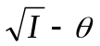、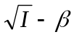）中观察所绘制的图形并做出相关分析。
实验原理：
- 布儒斯特定律：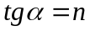（为起偏角，n为反射物质的折射率）
光线斜射向非金属的光滑平面上(例如水、木头、玻璃等)时反射光和透射光都会产生偏振现象，当入射角是某一数值时，反射光为线偏振光，这时的入射角叫起偏角。
- 偏振片：产生偏振光的元件叫做偏振片，鉴别光的偏振状态叫检偏，用作检偏的仪器或元件叫检偏器．偏振片也可作为监检器使用。
- 波片与圆偏振光、椭圆偏振光
平面偏振光垂直入射晶片，如果光轴平行于晶片表面，会产生比较特殊的双折射现象，这时非常光e和寻常光o的传播方向是一致的，但速度不同，因而从晶片出射时会产生相位差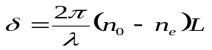
式中为单色光波长，n0和ne为0光和e光的折射率，L为晶片厚度．由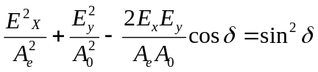得：
（1）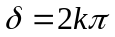，为线偏振光。
（2）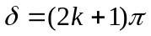，为线偏振光；
（3）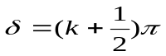，为正椭圆偏振光；
（4）不等于以上各值时，为椭圆偏振光．(以上K=0。1，2，…)
对某一波长的单色光产生 相位差的叫作1／4波片。
当线偏振光垂直入射到l/4波片时，且其振动方向与波片光轴成角，如图1所示，由于0光和e光的振幅是的函数，合成振幅A因角的不同而不同。
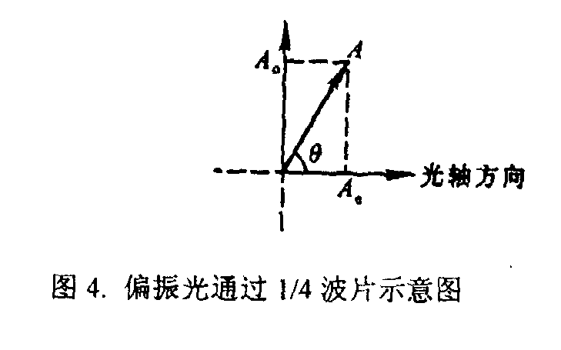
(1) =o或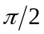时，A。=o或Ae=o， 为线偏振光；
(2) =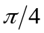时，A。=Ae，为圆偏振光；
(3) 为其他角度时为椭圆偏振光．
对于任意的角，相应的光强有：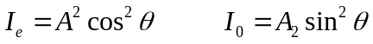 此即为马吕斯公式，或马吕斯定律。
显然0光和e光的光强之比为：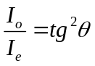
实验仪器：该实验光源、偏振器、信号接收器和控制器等组成，实验中使用的是单光束的光路，采用格兰梭镜做偏振器；本实验采用的是石英晶体材料制作的偏振片。

实验步骤及结果：
一 ．起偏
在光路上安置透镜、起偏器和光电接收器，打开激光器，使起偏器垂直于光束的平面内转动(选择1号电机，按采集键)，则可在屏幕上观察透过光强的变化，根据这些现象，则可判断激光束是否是偏振 。
实验所得图像如下：
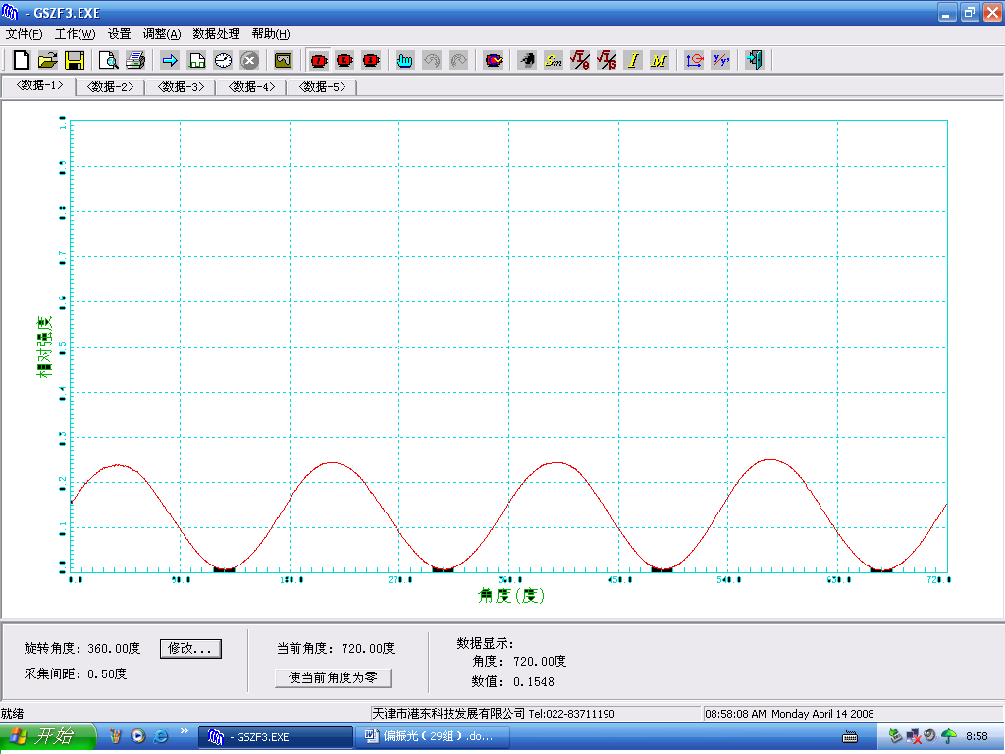
由图象可得显示的曲线为正弦形（偏振片转360º），光滑，曲线的二极大值大致相等，某一方向振动占优势的光叫部分偏振光，由图可知，随着检偏器的转动，光强发生变化，则可判断此光为偏振光。
实验注意事项：
1:要求显示的曲线为正弦形（偏振片转360º），光滑、等高；
2:若曲线噪声大．可检查信号光束是否进入接收器靶面中心；
3:当曲线的二极大值不相等时，可微微转动格兰棱镜的支架，改变入射光的入射角。
二．消光，要求记录该位置时的角度和光强值
在光路上添加检偏器，使起偏器固定（不再转动1号电机），在垂直于光束的平面内旋转检偏器(开启2号电机)，观察图象。找到一个位置使光完全消失。
实验所得图象如下图所示，经定位读取数据得到，光强最弱时达到0.0052，可认为达到消光状态，此时角度值为51.50°，利用角度检索功能使2号机转到该角度值，此为消光位。
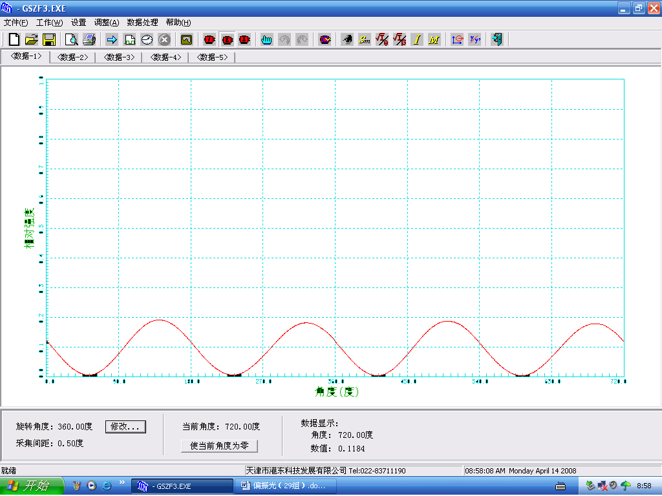
将2号机角度固定后，使两个电机均空转，得到以下图象：
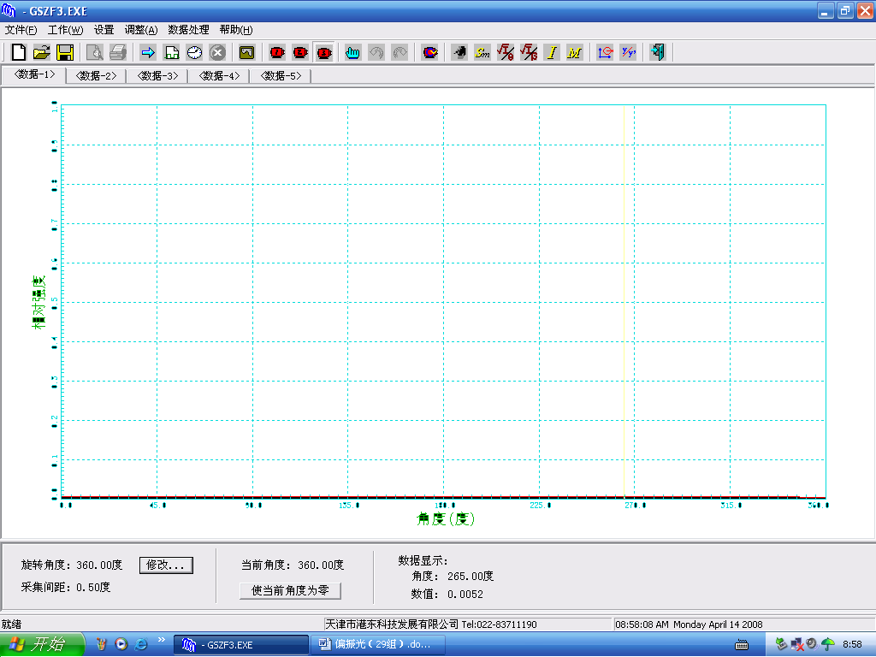
可见光强始终保持在0.0052，即达到消光位，此时两偏振器之间的透振轴相垂直。
三．圆偏振光和椭圆偏振光的产生
a.完成实验2后，使起偏器和检偏器处在消光位置，然后插入一片1／4波长片(注意使光线尽量穿过元件中心)．
b.以光线为轴先转动l/4波片消光（以软件显示的光强值为依据，要求消光时的光强为最小，记录该最小光强值），找到其消光位置。
经电脑程序显示，当波片所指角度为331°时，光强最小，为0.0051。
c.再将l／4波片从消光位置分别转过30º、45º、60º、75º、90º，每次都将检偏器（2号电机）转360º。分别在直角坐标和极坐标（、）中观察所绘制的图形并做出相关分析。
中要求输入波片转过的角度，因为实际操作的误差，输入的角度值可以在理论值的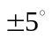范围内调整，以期获得一个完美的椭圆。
1． 30度角
直角坐标
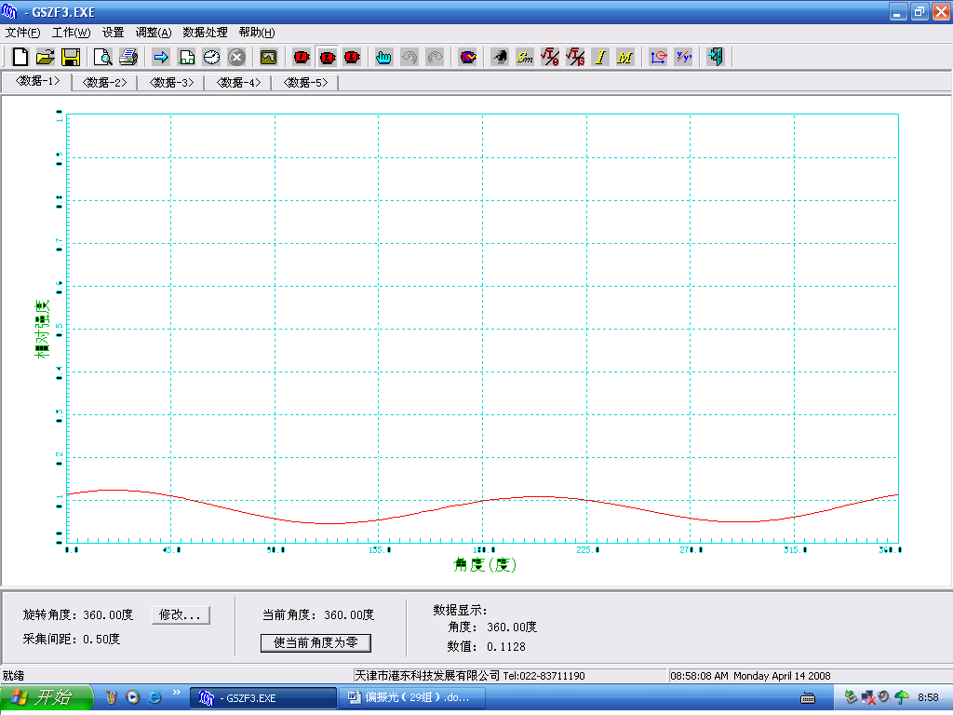
极坐标
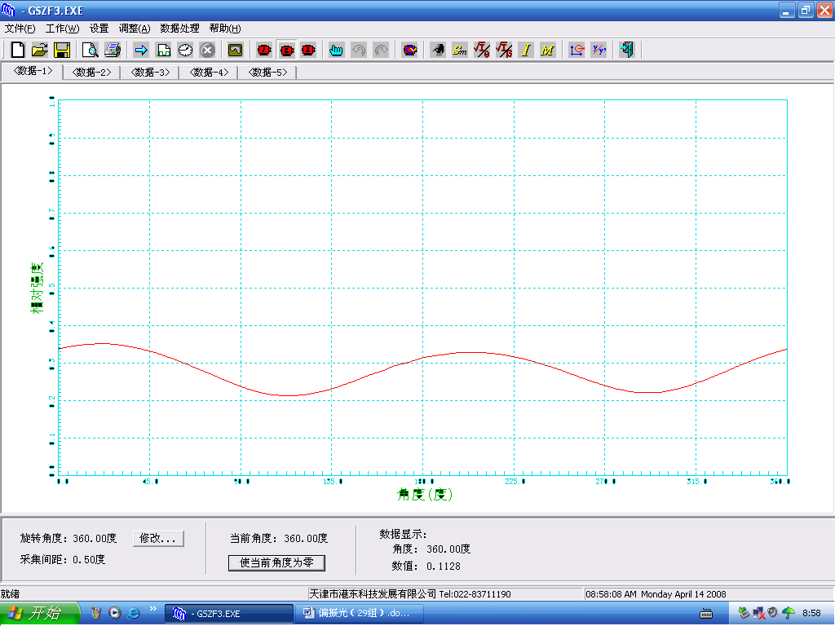
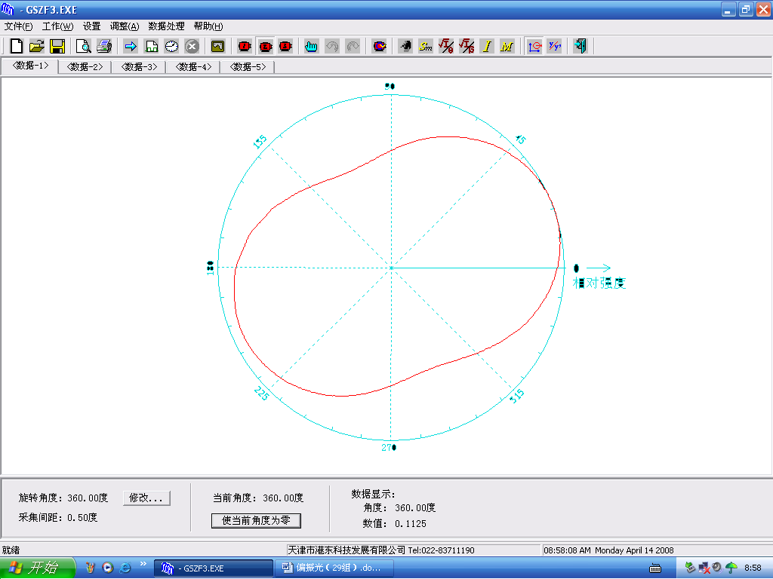
极坐标
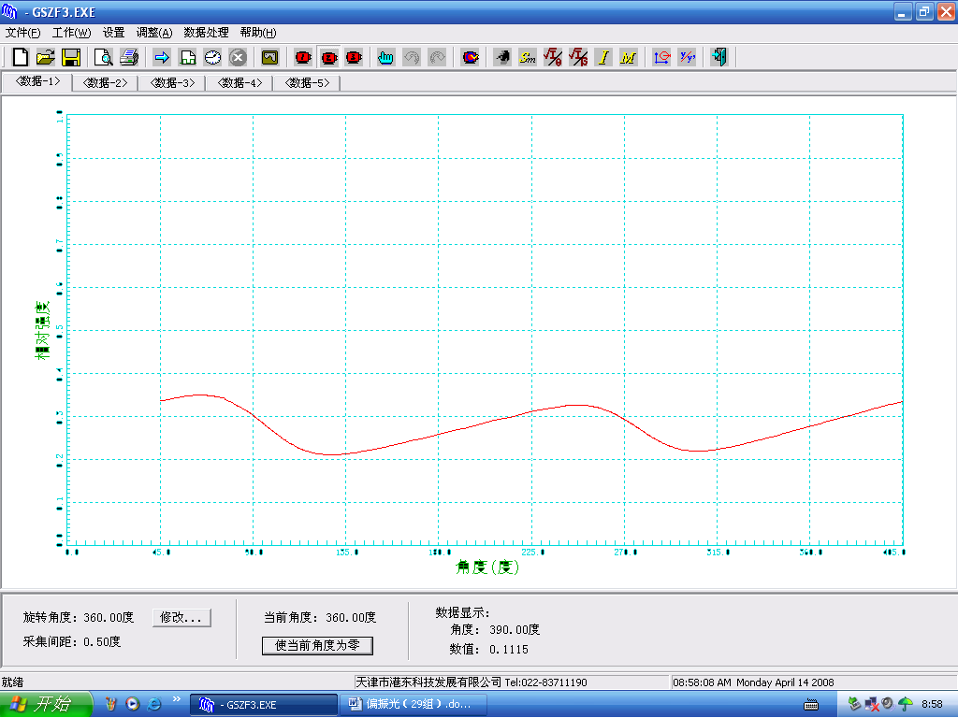
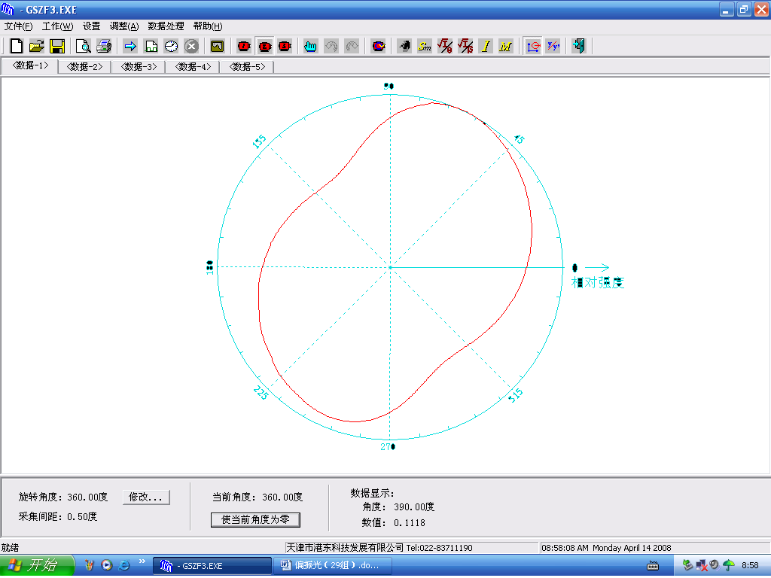
分析：图象不为一个椭圆，是因为椭圆曲线的极角并不一定等于转角θ。
事实上极角与θ的关系如下
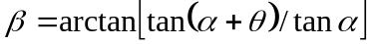 0≤θ＜π/2-α
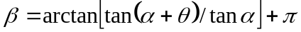 π/2-α≤θ＜3π/2-α
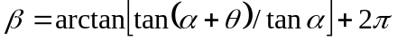 3π/2-α≤θ＜2π
由此修正后可得理论的图象，即中的转角30度时的图象，图象近似可视为一个椭圆。则此时通过四分之一波长玻片的光为椭圆偏振光。
2. 45度角
直角坐标
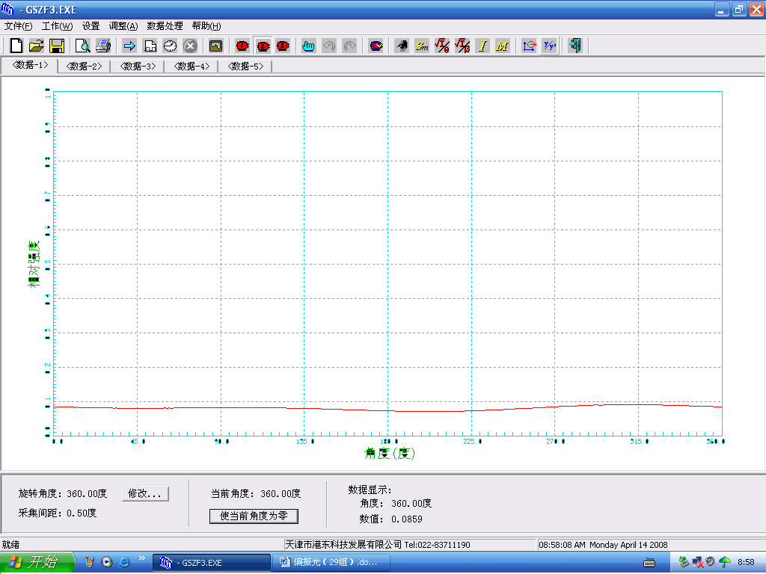
极坐标
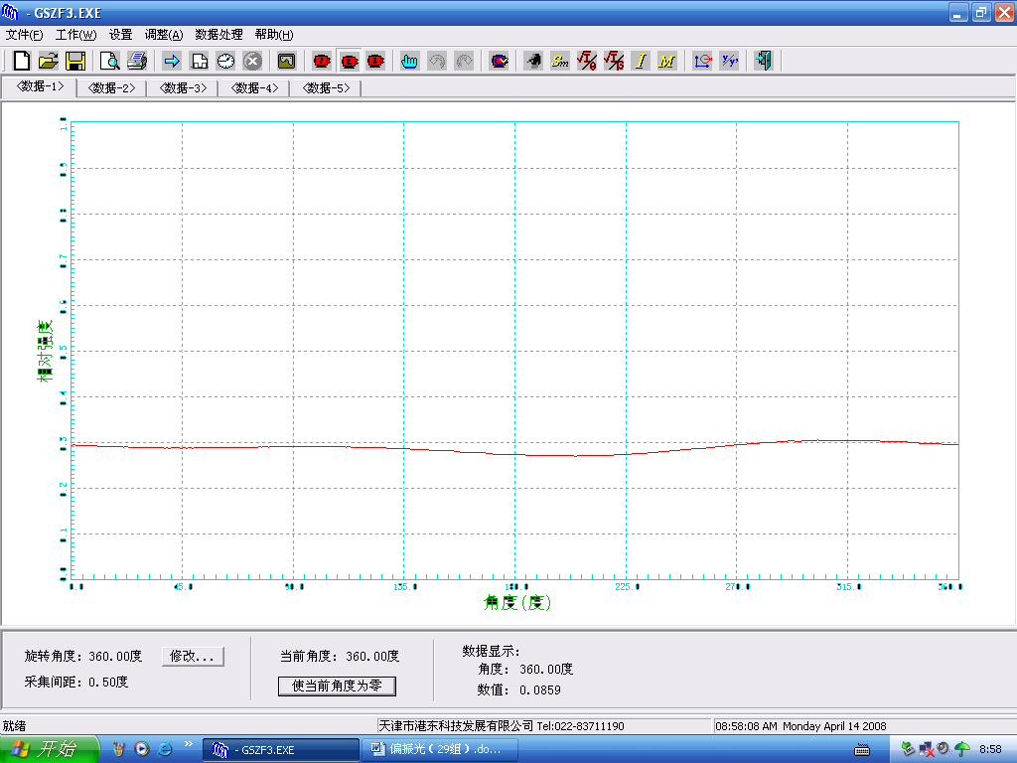
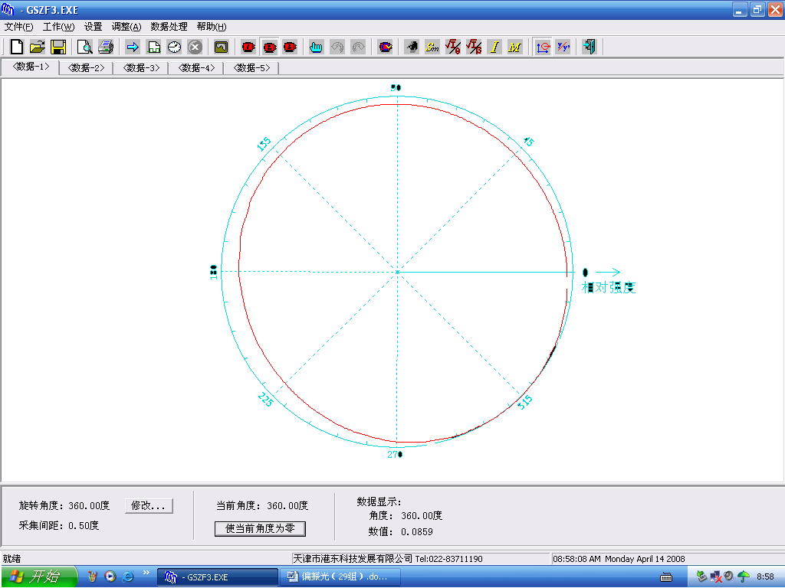
极坐标
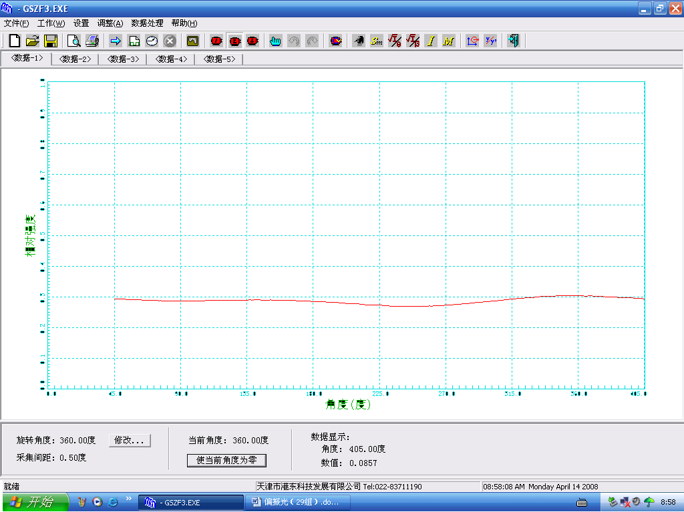
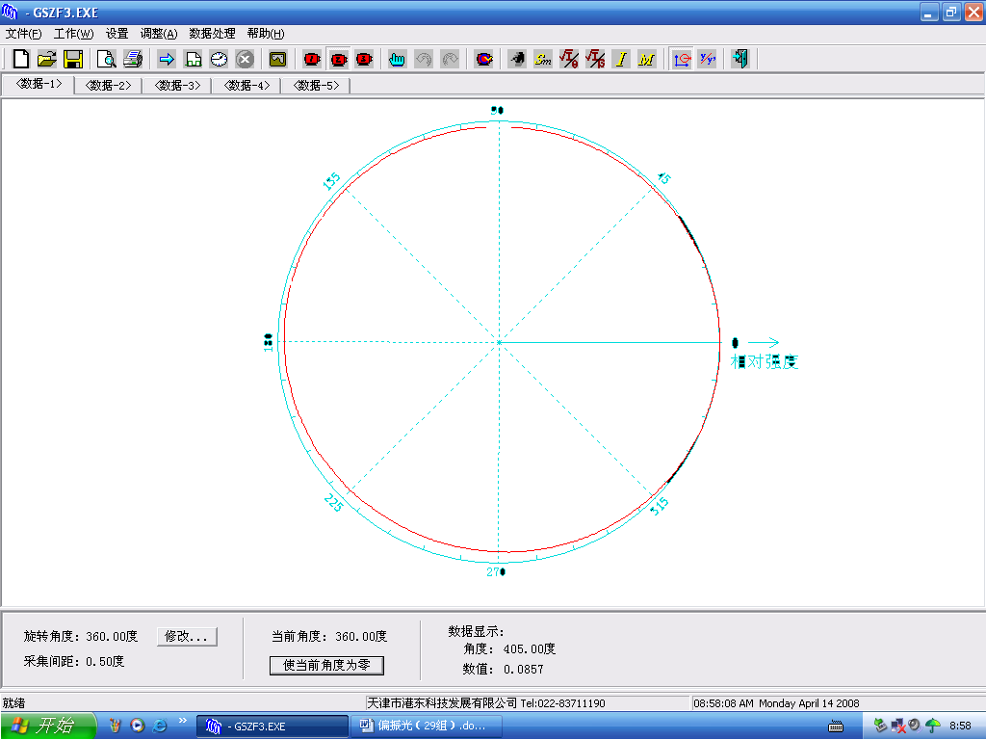
分析：此时图形近似可看为一个圆，在玻片旋转45度后，光强可认为不随检偏器的旋转而变化，则此时透过四分之一波长玻片的光可认为是圆偏振光。
3. 60度角
直角坐标
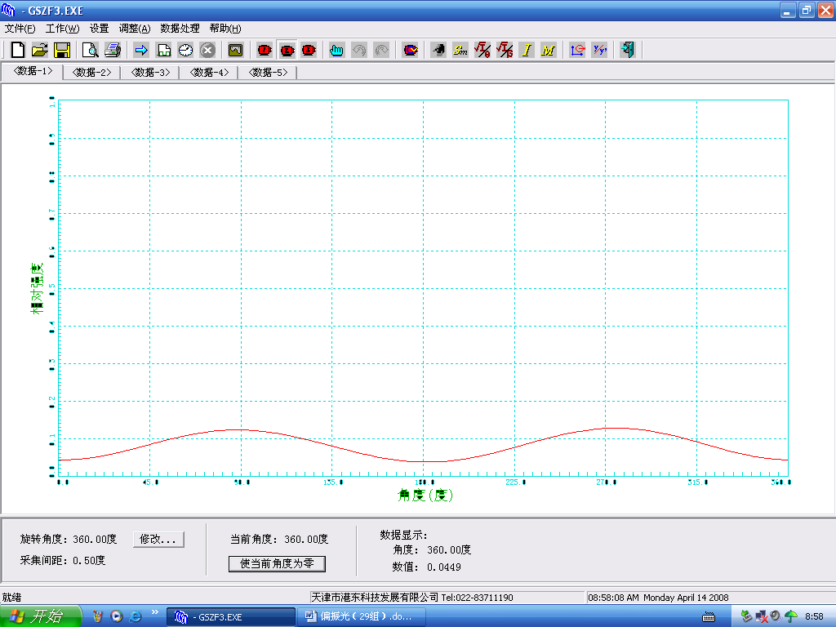
极坐标
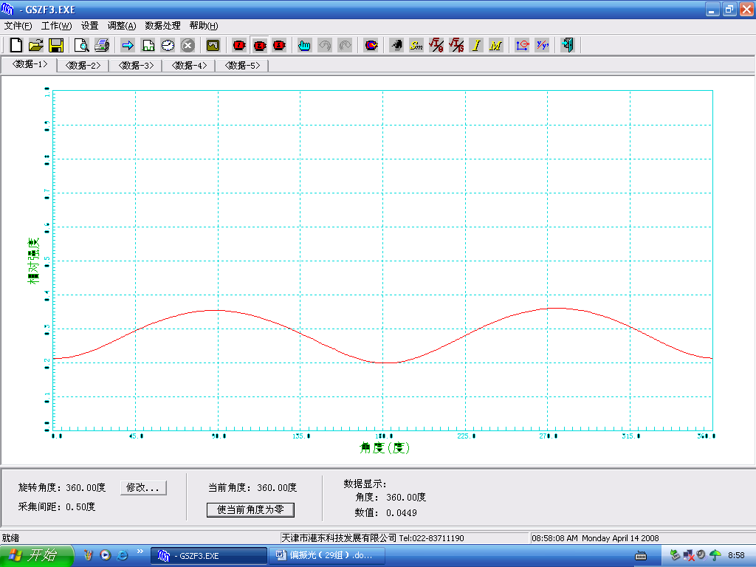
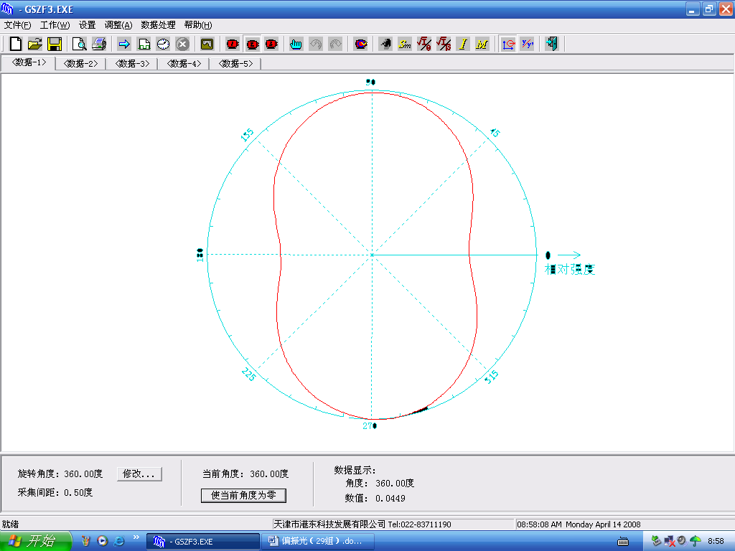
极坐标
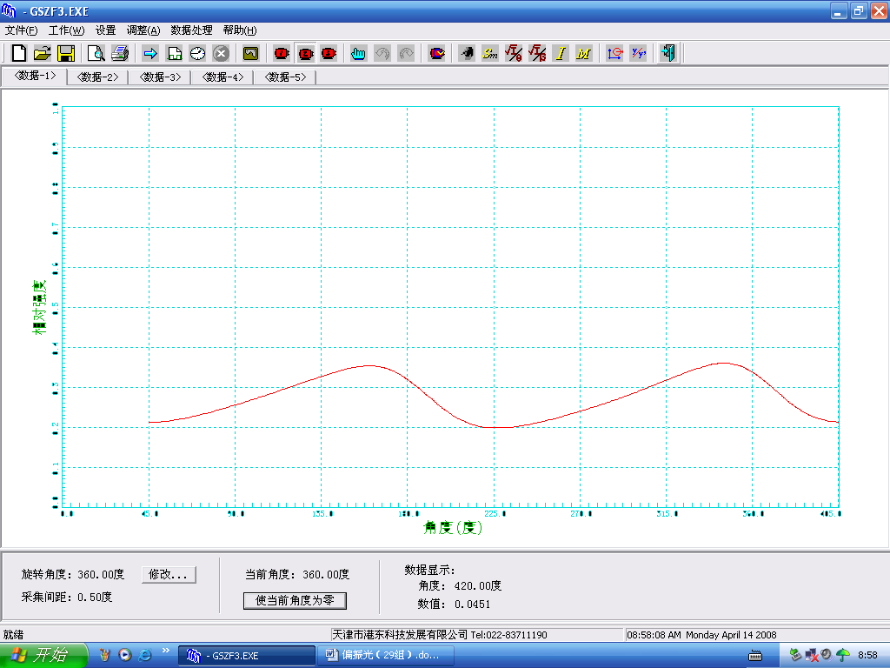
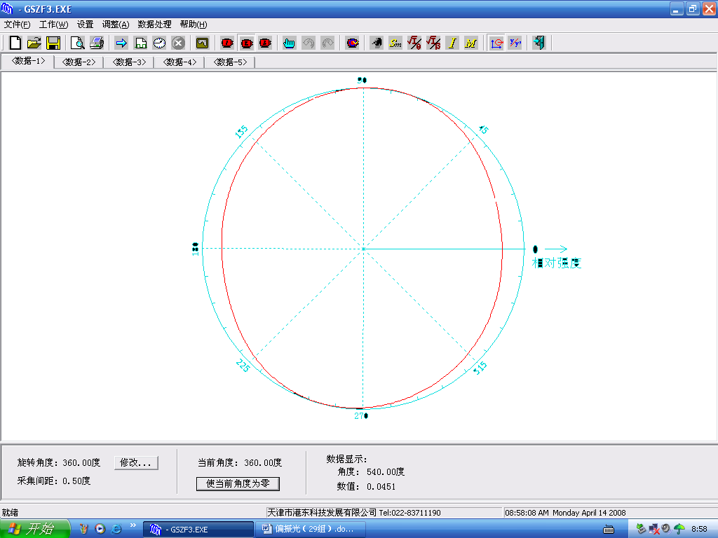
分析：输入的角度值并不是60度，而是根据其图形进行了一定的调整，调整范围在5度之内，得到上述近似椭圆的图形，可知此时通过波片的为椭圆偏振光。
4． 75度角
直角坐标
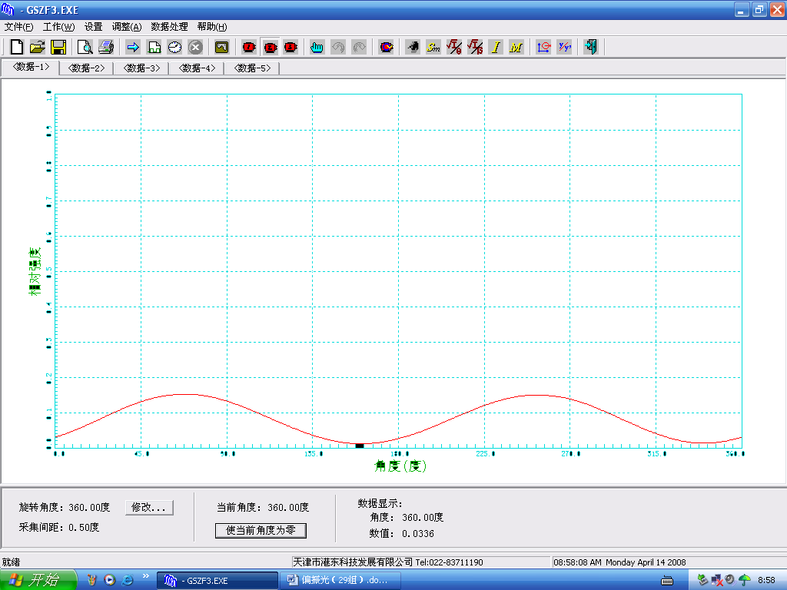
极坐标
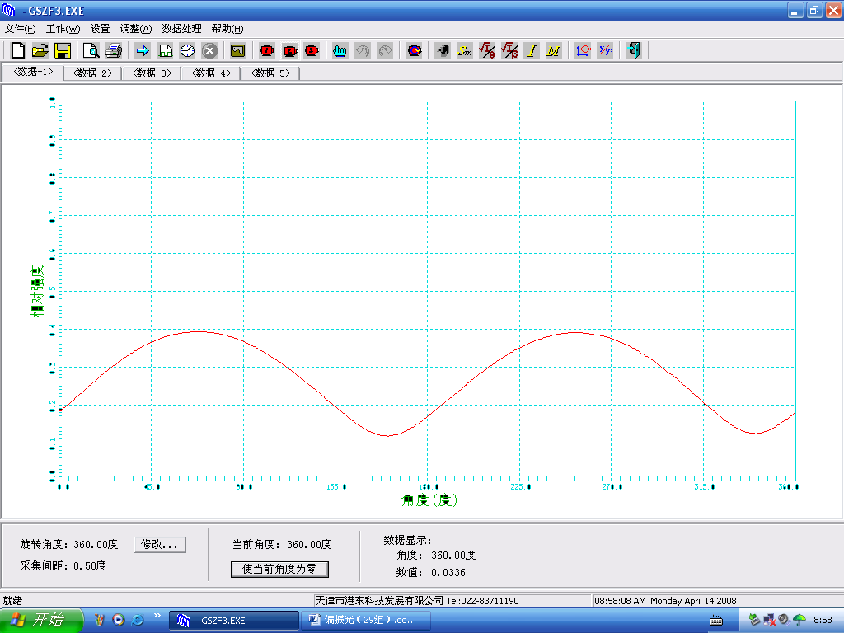
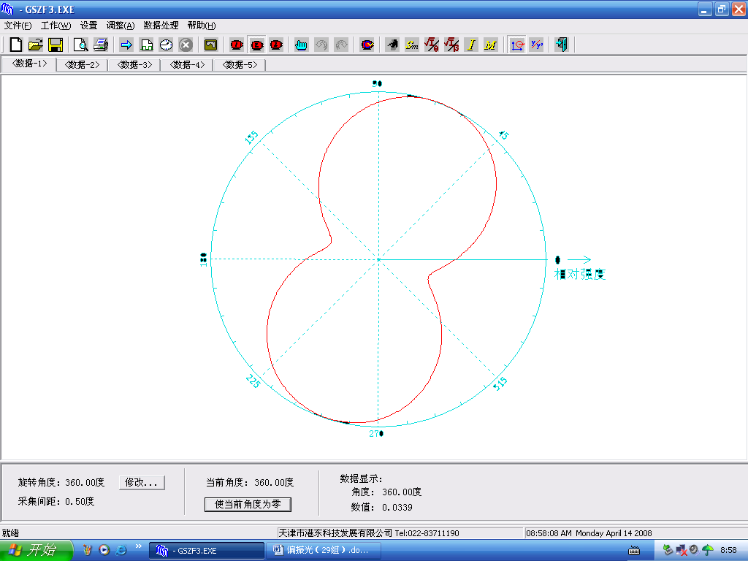
极坐标
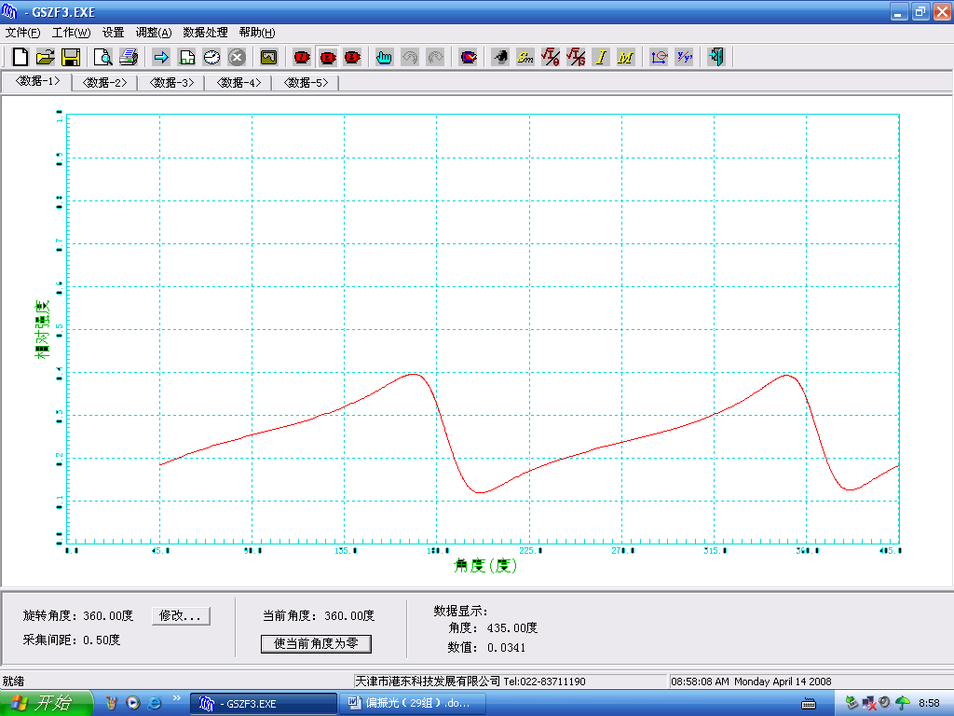
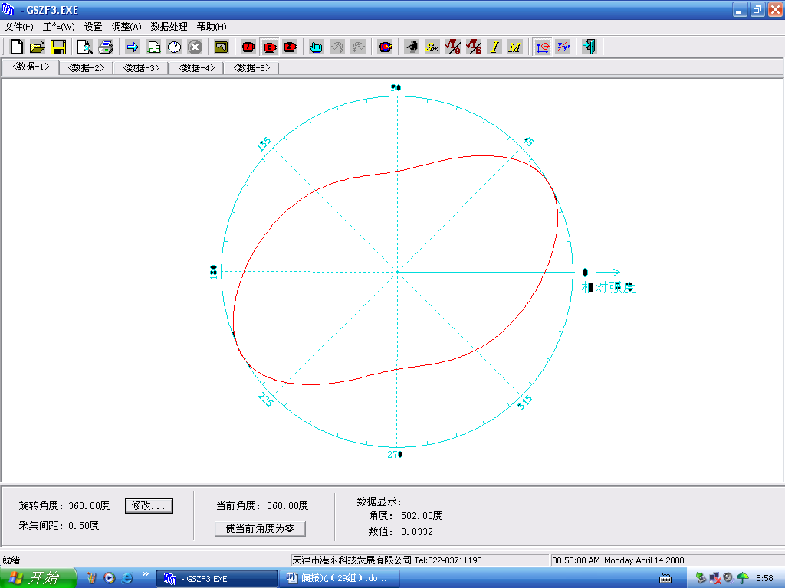
分析：输入的角度经过一定调整之后，可近似地看作是椭圆，此时透过四分之一波长玻片的光是椭圆偏振光。

5. 90度角
直角坐标
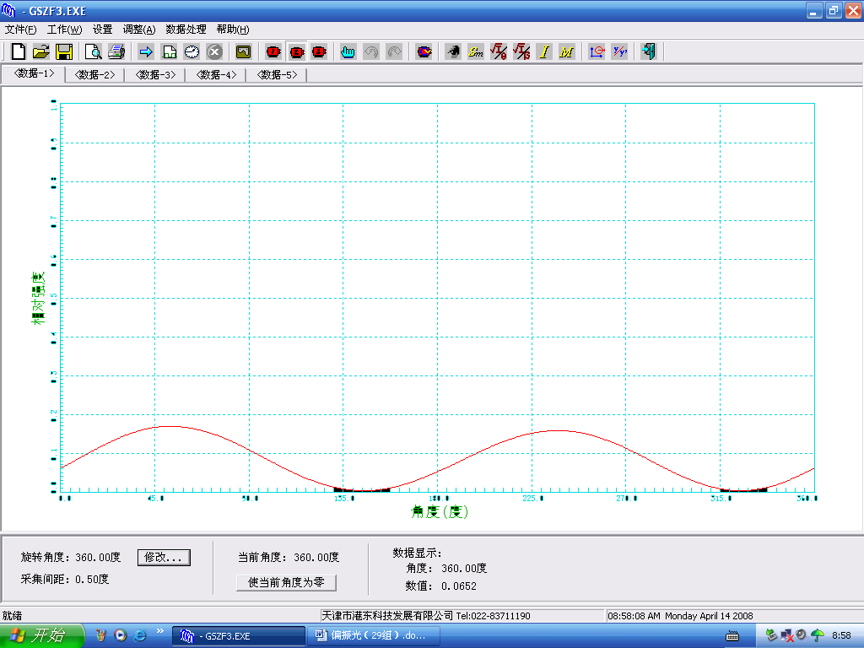
坐标
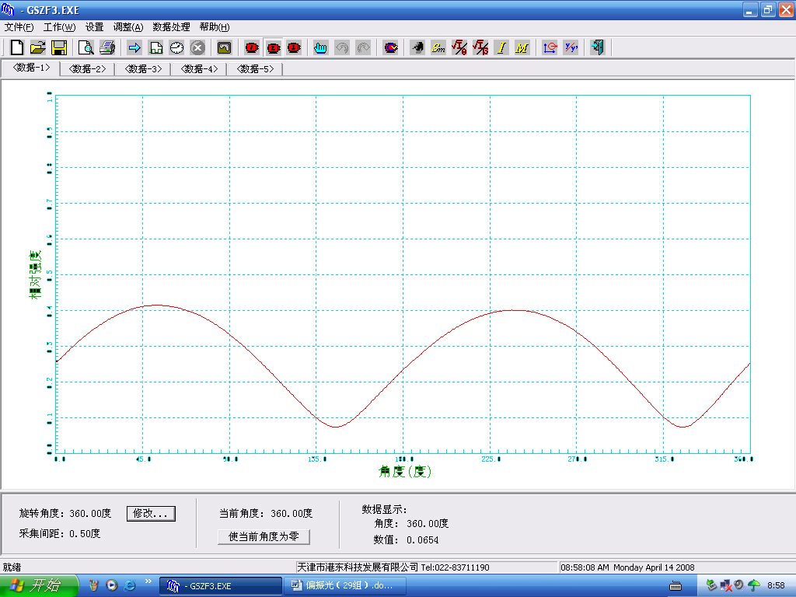
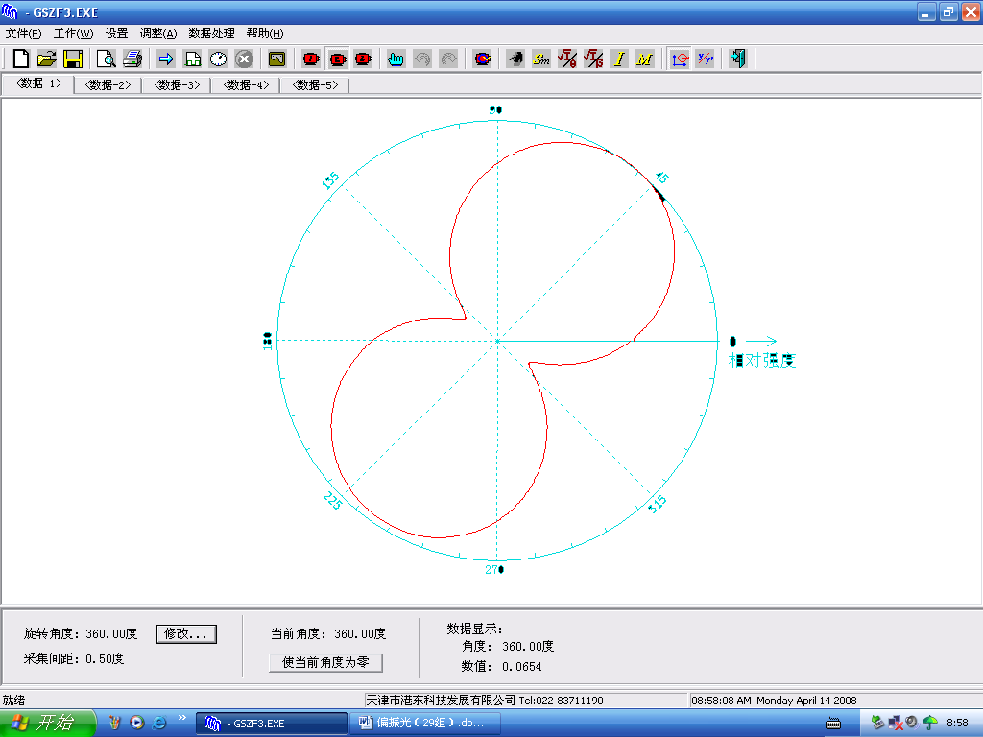
极坐标
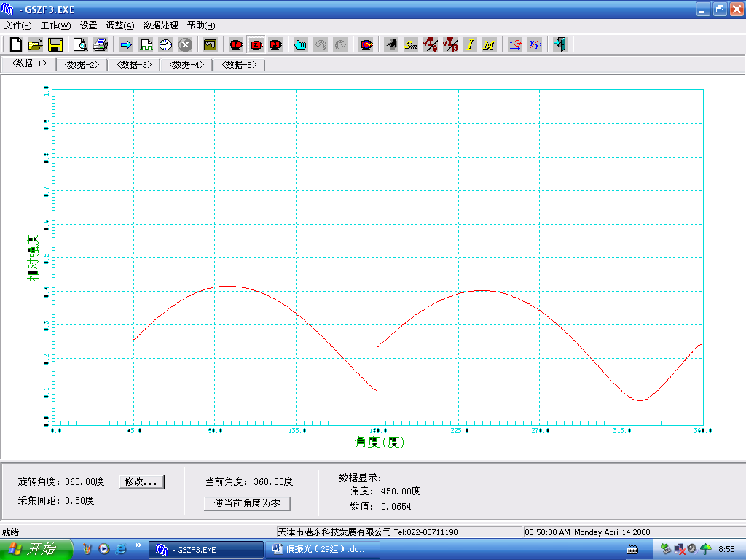
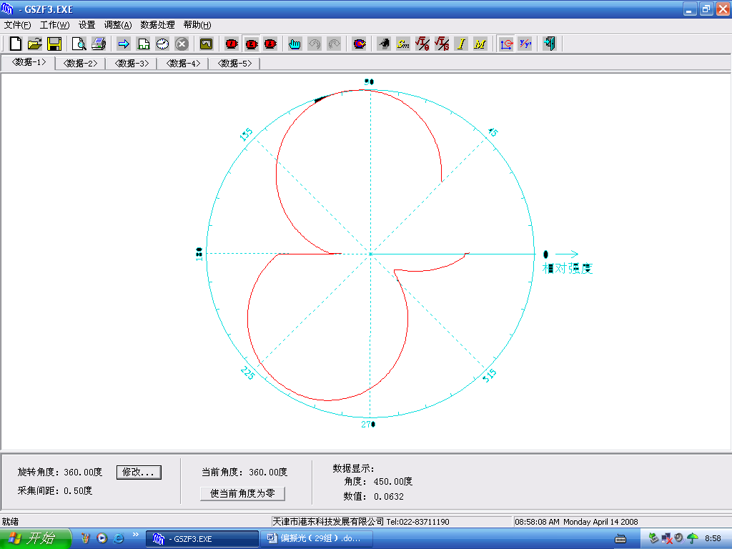
分析：由图象可知，在检偏器旋转的角度中有一个小范围内光强为0。图形在特定角度时会出现阶跃。同时此图象与75度时相似，也出现了对称轴的问题。但仍可认为此时透过四分之一波长玻片的光是椭圆偏振光。

误差分析：
综合上述几种情况可知，图象基本不为规则圆滑的曲线，有的对称轴也存在问题。对于此类图形就不能直接判断光线为何种偏振光。出现这些情况可能是由于:1、在最初界定曲线的二极大值时，存在一定的误差，并未绝对相等。2、光线可能并未全部完全通过各透镜的中心。
如图在极坐标系中作出转角与光强平方根I的关系曲线，可以看出它不是一个椭圆，这是由于椭圆曲线的极角并不一定等于转角θ，对于椭圆曲线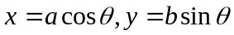，矢径 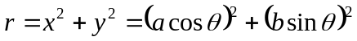，极角为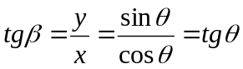 ，只有当a=b时(即为圆时)，这就是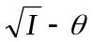曲线不是椭圆的原因。
在起偏时，检偏器旋转一周光强变化交替出现两次最亮和两次零光强，即两明两黑：且符合马吕斯定律，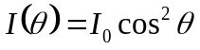，(为检偏器透射轴与偏振光方向间的夹角)，即最亮和最暗之间，检偏器应转过90。，则为线偏振光。
实验总结：
在做实验中，光路的调节是至关重要的，我们在实验中就因为光路不能很好的调节而无法进行下一步的实验，而在光路的调节中，方法也很重要，我们在实验中因为方法不当而不能得到实验预期的效果，只能反复调节，后询问老师，才找到好的方法。
在实验中应注意仪器的使用，了解是仪器的各个按钮的作用，进而快速上手。实验记录的数据也比较自动化，信号接收器及软件的误差基本可以忽略，要使实验比较精确，主要应该注意以下几个方面，在放置光路的时候应该保证所有光学元件在同一条光轴上，并且光学平面应该与光轴垂直，特别是在起偏时若曲线噪声大．可检查信号光束是否进入接收器靶面中心；当曲线的二极大值不相等时，微微转动格兰棱镜的支架，改变入射光的入射角，即可获得满意的效果。应该要注意的是如果光强最小值不为零，应该调整光学器件与光线的相对位置。

